**Невраева С. А.**

**КОЭФФИЦИЕНТ ГРУЗОПОДЪЕМНОСТИ АВТОМОБИЛЯ ТИПА УРАЛ-5557**

Тягово-скоростными свойствами автомобиля называют динамический фактор, зависящий от веса автомобиля, силы тяги автомобиля и силы сопротивления воздуха. Топливная экономичность зависит от различных дорожных условиях. Компоновочная схема автомобиля Урал 5557 и схема трансмиссии представлены на рис. 1.

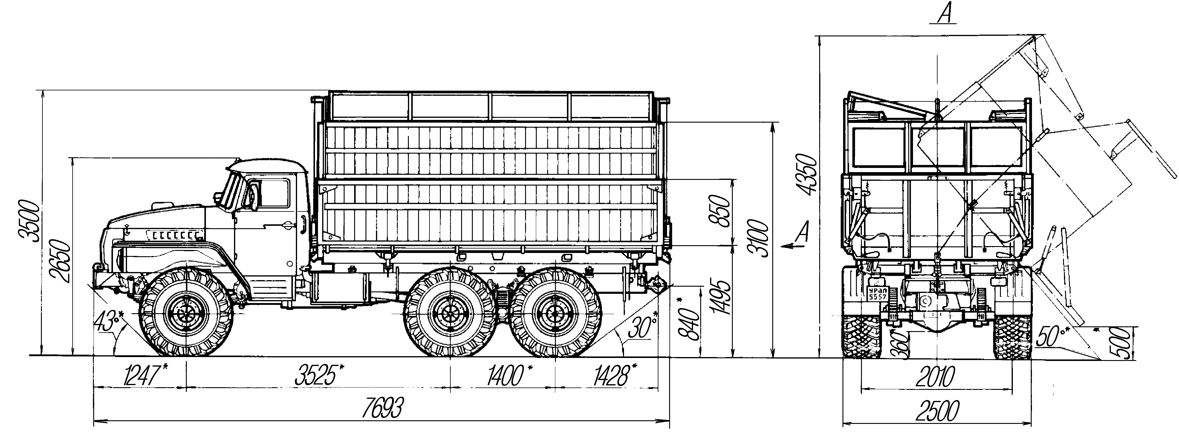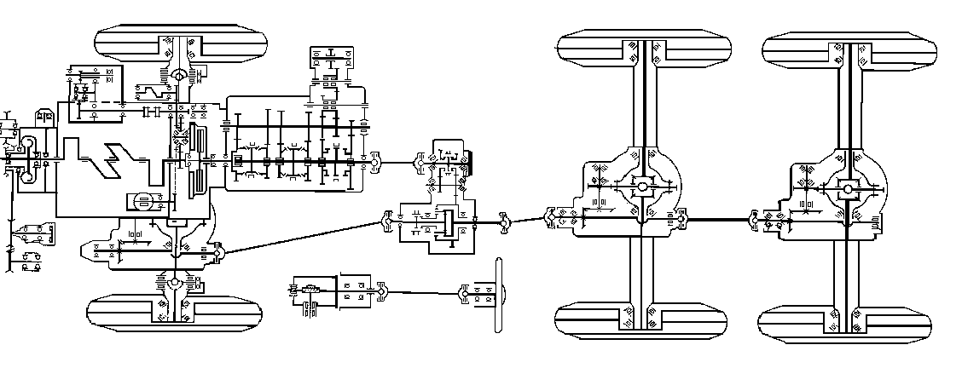  
 а) б)

**Рис. 1** – Схемы автомобиля Урал 5557: а) компоновочная; б) трансмиссии

На данном автомобиле установлено специальное оборудование: система регулирования давления воздуха в шинах, позволяет контролировать давление и поддерживать его в пределах нормы, а также повышать проходимость автомобиля за счёт снижения давления воздуха в шинах; имеется лебёдка, предназначенная для самовытаскивания, а также для вытаскивания автомобилей и прицепов на труднопроходимых участках; коробка отбора мощности, может быть использована для привода различных агрегатов в стационарных условиях и в движении; система герметизации, для обеспечения надёжности работы агрегатов и систем автомобиля Урал-5557, подвергающихся воздействию воды при преодолении брода, и для поддержания постоянного давления во внутренних полостях агрегата [1].

Основной отличительной особенностью автомобилей семейства "Урал" является высокий уровень проходимости. Способность двигаться по бездорожью обеспечивается мощным двигателем, специальной конструкцией ведущих мостов, централизованной системой регулирования воздуха в шинах и другими конструктивными особенностями. Грузовики Урал работают при температурах окружающего воздуха от –50 до +50 С, они ремонтопригодны и рассчитаны на безгаражное хранение.

Коэффициент грузоподъемности автомобиля существенно влияет на динамические и экономические показатели автомобиля. Эта зависимость выражается формулой: , (1)

где *Рк* – касательная сила тяги, Н; *Рв* – сопротивление воздуха, Н; *G* – вес подвижного состава, Н.

Из формулы (1) видно, что чем больше вес автомобиля тем хуже динамический фактор.

*Литература:*

1. Вахламов В. К. Техника автомобильного транспорта. Подвижной состав и эксплуатационные свойства: Учебное пособие для ВУЗов. – М. : Изд. центр "Академия", 2004. – 528 с.

Работа выполнена под руководством ас. кафедры МОиТС Осиповой Т. Н.